

BUAATALK
软件测试计划书



北京航空航天大学
2016-01
版本变更历史
版本 | 提交日期 | 主要编制人 | 审核人 | 版本说明
1.0 | 2016/1/2 | 李想

目 录
1引言 1
1.1编写目的 1
1.2背景 1
1.2.1项目名称： 1
1.2.2项目背景信息: 1
1.3定义 2
1.3.1 IM 2
1.3.2 UDP 2
1.4参考资料 3
2计划 4
2.1软件说明 4
2.1.1软件模块图 4
2.1.2服务器模块 4
2.1.3数据库模块 4
2.1.4客户端模块 5
2.2测试内容 5
2.2.1模块功能测试 5
2.2.2系统接口测试 5
2.3模块功能测试（Model-Test） 6
2.3.1进度安排 6
2.3.2条件 7
2.3.3测试资料 7
2.3.4测试培训 8
2.4系统接口测试（Interface-Test） 9
2.4.1进度安排 9
2.4.2条件 9
2.4.4测试培训 10
3测试设计说明 11
3.1模块功能测试（Model-Test） 11
3.1.1控制 11
3.1.2输入 11
3.1.3输出 11
3.1.4过程 11
3.2系统接口测试（Interface-Test） 12
3.2.1控制 12
3.2.2输入 12
3.2.3输出 12
3.2.4过程 12
4评价准则 14
4.1范围 14
4.2数据整理 14
4.3尺度 14

软件测试计划书

1引言

1.1编写目的
本文档是项目开发人员在软件开发初步工作完成后，用来测试系统整体开发的文档。
本文档依据系统设计说明书等文档编写。根据软件的功能及结构设计出相应的测试用例。目标在于发现程序中的错误。然后可以进行改正。尽量减低系统运行的故障率，保证系统安全可靠。本次测试主要针对系统总体结构，功能分配，关键问题解决方案，用户界面设计，外部接口设计，内部接口设计，数据结构设计等方面的详细测试目的，测试步骤等。本计划供测试人员及程序员参考。

1.2背景

1.2.1项目名称：
BUAATALK

1.2.2项目背景信息:
近年来，互联网技术不断发达并走入校园，IM社交工具层出不穷，然而并没有很好地针对校园的相关软件，导致校园用户必须在不同的软件间不断切换，这虽然解决了问题，但是无形中增加了用户的时间成本。我小组在多方面考察、分析、研究现有的IM社交软件的基础之上，以提高校园用户体验为基本目标，致力于开发一套交互友好、功能全面、集社交教务等于一体的校园社交软件BUAATALK，通过集成即时通信，校园社交，校园教务等功能便于校园师生的校园活动和交流，打开现在校园定制应用的僵局。
经过小组合作开发，现已基本完成项目设计。在此次测试之前，已经完成的工作有：项目确立及申报、项目软件开发计划制定、项目软件开发计划完善、项目软件功能说明、软件系统开发过程。软件具体的开发过程包括移动客户端的开发、后台数据库的搭建、服务器搭建及平台的上线运行等。已经能够使系统满足设计文档中的功能。因此可以对系统进行软件测试工作。
环境要求：应用和数据库服务器端CPU: Intel至强E3 1231 V3，内存：16GB，显卡：均可，硬盘：镁光MX200 512GB + 西部数据1TB，主板：华硕B85 GAMER，操作系统：Ubuntu，数据库平台：Oracle MySQL，应用平台：Apache Tomcat，客户端软件：Android, iOS。
在此次测试之前，需要完成测试计划书的编写工作，对本次的测试有详细的计划与说明；设计测试用例，检测系统的每一部分是否符合要求；设计测试环境，并按照要求将环境搭建完成，使系统上线等等。

1.3定义

1.3.1 IM
Instant Messaging（即时通讯、实时通讯）的缩写是IM，这是一种可以让使用者在网络上建立某种私人聊天室（chatroom）的实时通讯服务。大部分的即时通讯服务提供了状态信息的特性──显示联络人名单，联络人是否在线及能否与联络人交谈。目前在互联网上受欢迎的即时通讯软件包括腾讯QQ、百度HI、飞信、易信、阿里旺旺、yy、Skype、Google Talk、icq、FastMsg等。

1.3.2 UDP
UDP 是User Datagram Protocol的简称， 中文名是用户数据报协议，是OSI（Open System Interconnection，开放式系统互联） 参考模型中一种无连接的传输层协议，提供面向事务的简单不可靠信息传送服务，IETF RFC 768是UDP的正式规范。UDP在IP报文的协议号是17。
UDP协议全称是用户数据报协议[1] ，在网络中它与TCP协议一样用于处理数据包，是一种无连接的协议。在OSI模型中，在第四层——传输层，处于IP协议的上一层。UDP有不提供数据包分组、组装和不能对数据包进行排序的缺点，也就是说，当报文发送之后，是无法得知其是否安全完整到达的。UDP用来支持那些需要在计算机之间传输数据的网络应用。包括网络视频会议系统在内的众多的客户/服务器模式的网络应用都需要使用UDP协议。UDP协议从问世至今已经被使用了很多年，虽然其最初的光彩已经被一些类似协议所掩盖，但是即使是在今天UDP仍然不失为一项非常实用和可行的网络传输层协议。

1.4参考资料
1.Shari Lawrence Pfleeger,Joanne M.Atlee,《软件工程（第4版）》，人民邮电出版社，2010
2.冯玉琳，赵保华，《软件工程：方法、工具和实践》，中国科学技术大学出版社，1992
3.Roger S.Pressman, 《软件工程实践者的研究方法》，机械工业出版社，2007

2计划

2.1软件说明

2.1.1软件模块图
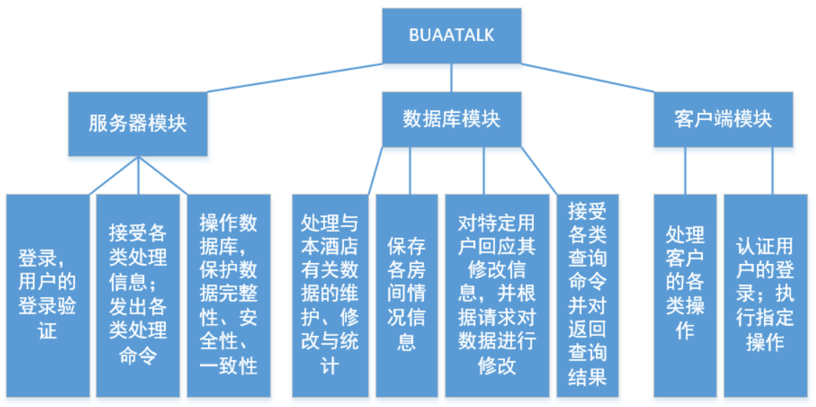

2.1.2服务器模块
训服务器模块 | 输入 | 处理 | 输出
训服务器模块 | 用户名和用户密码 | 系统自动验证用户名和密码是否正确 | 验证成功/失败
训服务器模块 | 输入各种处理信息 | 系统对信息进行处理 | 发出处理命令

2.1.3数据库模块
数据库模块 | 输入 | 处理 | 输出
数据库模块 | 输入注册信息 | 系统保存注册信息到数据库中 | 保存成功/失败
数据库模块 | 输入各种查询命令 | 在数据库中查找用户要查询的数据 | 输出找到的数据
数据库模块 | 输入要修改的信息 | 系统将数据库原来的数据删除，并且将新的信息存入数据库 | 修改成功/失败

2.1.4客户端模块
运客户端模块 | 输入 | 处理 | 输出
运客户端模块 | UI操作 | 系统对UI进行重绘 | 绘制出符合原型UI设计的图形界面
运客户端模块 | 向服务器发送相关操作指令 | 通过网络调用服务器API | 操作返回信息

2.2测试内容

2.2.1模块功能测试
标识符：Model-Test
进度安排：
测试阶段 | 测试任务 | 工作量估计 | 人员分配 | 起止时间
模块功能测试 | 1.服务器模块  2.数据库模块  3.客户端模块 | 14日 | 开发小组成员 | 2016年1月2日-2016年1月14日

2.2.2系统接口测试
标识符：Interface-Test
进度安排：
测试模块 | 测试任务 | 工作量估计 | 人员分配 | 起止时间
系统整合情况 | 是否能正确实现系统内部、外部沟通功能功能，在上述功能的沟通过程中是否存在数据丢失、数据错误，是否有操作错误。 | 6日 | 李想 | 2016年1月15日-2016年1月20日

2.3模块功能测试（Model-Test）
对已开发完成的系统进行分模块测试。

2.3.1进度安排
给出对这项测试的进度安排，包括进行测试的日期和工作内容（如熟悉环境。培训、准备输入数据等）。

测试模块 | 测试任务 | 工作量估计 | 人员分配 | 起止时间
服务器模块 | 1.登陆  2.接受各类处理信息；发出各类处理命令；  3. 错误处理  是否能正确实现其功能，是否有操作错误。 | 4日 | 廖家琳 | 2016年1月2日-2016年1月4日
数据库模块 | 1. 保存注册情况信息  2. 接受各类查询命令并对返回查询结果；  是否能正确实现其功能，是否有操作错误。 | 4日 | 张宇 | 2016年1月5日-2016年1月9日
客户端模块 | - UI操作，测试UI设计  - 向服务器发送相关指令，测试客户端发送接收功能 | 3日 | 金胜莺 | 2016年1月12日-2016年1月14日

2.3.2条件
- 系统所用到的设备类型、数量和预定使用时间；
名称 | 类型和说明 | 数量 | 预定使用时间
后台服务器 | 操作系统：采用Ubuntu、WEB服务：Apache 2.0+Tomcat+JDK1.8、数据库：MySQL | 1 | 20日
测试用客户端 | Android 4.0及以上设备, iOS7及以上设备 | 2 | 20日
- 软件支持：
名称 | 类型和说明 | 数量 | 预定使用时间
驱动程序 | 截止到2016年1月1日前的，各项最新驱动程序。主要包括，CPU,内存，主板，硬盘，光驱，显卡等。 | 1 | 20日
测试必须软件 | Windows 7 SP1，Microsoft Office 2012，Microsoft Visual Studio 2012 SP 3，Android 4.0，iOS7，GNU C++ 4.8.3等。 | 1 | 20日
- 人员要求：
名称 | 类型和说明 | 数量 | 预定使用时间
测试人员 | 项目主要成员，大学本科学历，具备基础的计算机操作知识，数学计算、分析能力，具备一定的编程能力，熟练运用c, cpp, java等语言。 | 5 | 20日
邀请测试人员 | 项目邀请内测人员，大学本科学历，具备基础的计算机操作知识 | 20 | 3日

2.3.3测试资料
列出本项测试所需的资料，如：
- 有关本项任务的文件：
1.Shari Lawrence Pfleeger,Joanne M.Atlee,《软件工程（第4版）》，人民邮电出版社，2010
2.冯玉琳，赵保华，《软件工程：方法、工具和实践》，中国科学技术大学出版社，1992
3.Roger S.Pressman, 《软件工程实践者的研究方法》，机械工业出版社，2007
- 所在的媒体：
手机客户端。
- 测试的输入和输出举例：
属性编号 | 属性名称 | 属性英文标识 | 属性类型 | 属性定义
1 | 用户名 | username | 字符串 | 用户名用以唯一标识用户的身份
2 | 年龄 | Old | 数组 | 用以确定用户的年龄
3 | 学号 | Identify | 数字串 | 用以确定用户的身份
4 | 入学时间 | Time_of_Enrollment | 日期 | 用以确定用户入学时间
5 | 年级 | Grade | 数字 | 用以确定用户年级
6 | 用户类型 | User-type | 字符串 | 用以存储用户类型（老师，学生，管理员，运维人员）
例如：
输出见网页或客户端显示，可以实现成功访问等。

- 有关控制此项测试的方法、过程的图表。
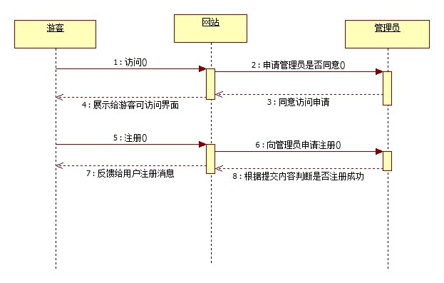
以注册为例，观察本系统能否成功注册

2.3.4测试培训
培训资料见《系统设计说明书》
培训内容：根据《系统设计说明书》，学习如何使用本系统，并遵从网站中的使用说明，熟练掌握计算机基础、Android/iOS基础操作，学习使用系统客户端的基本功能。
受训人员：测试本系统的所有人员。
培训的工作人员：主要成员为本项目开发人员。

2.4系统接口测试（Interface-Test）
对已开发完成的系统进行系统接口测试，即测试系统的整体性，是否能够准确快速的传递模块间的信息。

2.4.1进度安排
给出对这项测试的进度安排，包括进行测试的日期和工作内容（如熟悉环境。培训、准备输入数据等）。
测试阶段 | 测试任务 | 工作量估计 | 人员分配 | 起止时间
基础设置 | 1.注册  2.发状态  3.搜索历史数据  是否能正确实现其功能，是否有操作错误。 | 4日 | 李想 | 2016年1月21日-2016年1月24日
交互设置 | 1.多人共同互动  2.多人查询  是否能正确实现其功能，是否有操作错误。 | 4日 | 李中天，金胜莺 | 2016年1月25日-2016年1月29日

2.4.2条件
- 系统所用到的设备类型、数量和预定使用时间；
名称 | 类型和说明 | 数量 | 预定使用时间
后台服务器 | 操作系统：采用Ubuntu、WEB服务：Apache 2.0+Tomcat+JDK1.8、数据库：MySQL | 1 | 8日
测试用客户端 | Android 4.0及以上设备, iOS7及以上设备 | 2 | 8日
- 软件支持：
名称 | 类型和说明 | 数量 | 预定使用时间
驱动程序 | 截止到2016年1月1日前的，各项最新驱动程序。主要包括，CPU,内存，主板，硬盘，光驱，显卡等。 | 1 | 8日
测试必须软件 | Windows 7 SP1，Microsoft Office 2012，Microsoft Visual Studio 2012 SP 3，Android 4.0，iOS7，GNU C++ 4.8.3等。 | 1 | 8日
- 人员要求：
名称 | 类型和说明 | 数量 | 预定使用时间
测试人员 | 项目主要成员，大学本科学历，具备基础的计算机操作知识，数学计算、分析能力，具备一定的编程能力，熟练运用c, cpp, java等语言。 | 5 | 8日
邀请测试人员 | 项目邀请内测人员，大学本科学历，具备基础的计算机操作知识 | 20 | 4日

2.4.4测试培训
培训资料见《系统设计说明书》
培训内容：根据《系统设计说明书》，学习如何使用本系统，并遵从网站中的使用说明，熟练掌握计算机基础、Android/iOS基础操作，学习使用系统客户端的交互功能。
受训人员：测试本系统的所有人员。
培训的工作人员：主要成员为本项目开发人员。

3测试设计说明

3.1模块功能测试（Model-Test）
本系统包括3个模块，每个模块的功能较多，因此设计了模块功能测试，帮助确定每个模块的工作情况。

3.1.1控制
采取人工输入的方式进行控制。
注册用户、使用用户的各项功能与服务器进行交互，确认运动日程安排等。
将模块的输出结果进行截图保存。

3.1.2输入
由每个参与测试的人员，自行依据自身信息进行输入。

3.1.3输出
预期输出，本系统可以正确的提供相关运动信息。

3.1.4过程
测试人员执行的功能 | 功能描述
注册账号 | 1.用户向管理员申请注册账号，需绑定一个未注册过的用户名。  2.用户名可以是英文字符、数字、中文文字及三种元素的混合体，最少6个字符，最多10位字符。  3.密码由数字和英文字符组成，最少6个字符，最多10位字符。  4.用户密码需要确认，即输入两遍。  5.电子邮件必须是格式有效的且未注册过的邮件地址。
批准申请 | 管理员首先接收游客输入的邮箱，用户名，密码  判断用户名是否已被定义过，若定义过，提示游客重新输入一个用户名  判断注册邮箱是否是未注册过的且地址有效的邮箱，若不符合，则提示游客重新输入一个有效的合法的邮箱  判断用户名及密码的格式是否符合系统要求  若以上要求都满足，则在数据库中加入该用户的信息，并通知用户注册成功，否则注册失败。该游客需重新注册。
用户登录 | 游客在系统提示下输入自己的用户名，密码，验证码，等待管理员验证
批准登陆 | 管理员首先判断用户名和密码是否与数据库中的用户名密码相匹配。若不匹配，则拒绝登陆。并输出提示信息：你的密码有误，请重新输入。  若用户名密码和数据库里的信息匹配，则判断是否该账号已登陆，若已登录，则拒绝游客的登录请求，并输出信息：该账号已登录。  登录时，密码输入错误若超过5次，说明很有可能存在恶意盗号的情况，半小时内拒绝该IP的游客登陆。并向该用户的邮箱发送邮件，提醒他有人可能要恶意盗取他的账号密码，请他多多小心。
测试客户端模块功能 | 客户端模块主要由客户终端体现，如用户智能手机等。本模块目标在于给予用户良好的操作体验，方便使用各项设计功能，所以本模块特别要求界面应非常直观，便于用户阅读和了解。

3.2系统接口测试（Interface-Test）
本系统包括3个模块，而且属于跨平台系统，因此系统的各个接口沟通情况就需要进行单独的测试，确保其准确性。

3.2.1控制
采取人工输入的方式进行控制。
多用户之间直接进行沟通。
将每个用户的显示结果（即输出结果）进行截图保存。

3.2.2输入
由每个参与测试的人员，自行依据自身信息进行输入。

3.2.3输出
预期输出，本系统可以正确的使用户与系统、用户间进行交互。

3.2.4过程
1．注册帐号
2．管理员进行批准
3．多用户同时登陆
4．多用户之间互相按照约定的时间表互相进行交互
5．将接收到的、发送出的消息进行整理
6．与发送的消息进行对比确定消息是否有遗漏或重复等。
7．退出系统

4评价准则

4.1范围
本系统测试的主要内容包括功能测试、接口测试。
安全测试由于本系统均采用高级语言的开发方式，并未涉及到底层系统应用，因此针对安全攻击的防范系数取决于用户系统的安全性。因此无需进行安全测试，但并不意味着不存在安全隐患，本项目会在日后的改进过程中，补充安全性测试，即面向大规模用户的仿真实验等。

4.2数据整理
执行测试，所有测试的有关操作和结果填写进测试报告，对测试结果进行分析，提交测试分析报告。采用自动方式整理数据，所需硬件：电脑一台，配置要求：CPU: Intel至强E3 1231 V3，内存：16GB，显卡：均可，硬盘：镁光MX200 512GB + 西部数据1TB，主板：华硕B85 GAMER，操作系统：Ubuntu，数据库平台：Oracle MySQL，应用平台：Apache Tomcat，客户端软件：Android, iOS。

4.3尺度
系统测试结果的评判，以测试用例设计中的预期测试结果为。系统测试缺陷分为四类。
1类：测试用例正确执行，与期待输出结果一致，没有发现任何错误。
2类：能正确完成功能要求，但测试用例执行过程中出现一些界面、提示、使用不方便等方面的问题，对于这些问题一般不需要做进一步处理，往往可以忽略。
3类：能正确完成主要测试功能点，不能正确完成某些次要功能点，或不能正确处理某些出现概率较小的特殊输入组合，此类问题应不影响测试用例整体的正确性。
4类：不能完成测试用例所要检查的主要功能，或虽有此功能但出现的错误将引发大量的补救措施。

